ФЕДЕРАЛЬНОЕ ГОСУДАРСТВЕННОЕ БЮДЖЕТНОЕ
ОБРАЗОВАТЕЛЬНОЕ УЧРЕЖДЕНИЕ ВЫСШЕГО ОБРАЗОВАНИЯ
«СИБИРСКИЙ ГОСУДАРСТВЕННЫЙ УНИВЕРСИТЕТ ТЕЛЕКОММУНИКАЦИЙ И ИНФОРМАТИКИ»

ЛАБОРАТОРНАЯ РАБОТА № 2
«Адресация IP версии 4. Статическая маршрутизация»

Выполнил студент | Шиндель Эдуард Дмитриевич
 | Ф.И.О.

Группы | ИВ-823

Работу принял |  | Перышкова Евгения Николаевна
 | подпись

Новосибирск – 2021
Задание на лабораторную работу
1. Измените конфигурацию сети, собранную в п.2 Лабораторной работы No 1 (пример
измененной сети представлен на рисунке 1):
a. В маршрутизатор головного офиса добавьте модуль, реализующий 16-ти портовый
коммутатор (NM-ESW-161);
b. Интерфейсы FastEthernet 0/1 серверов главного офиса переключите на коммутатор,
включенный в состав маршрутизатора.
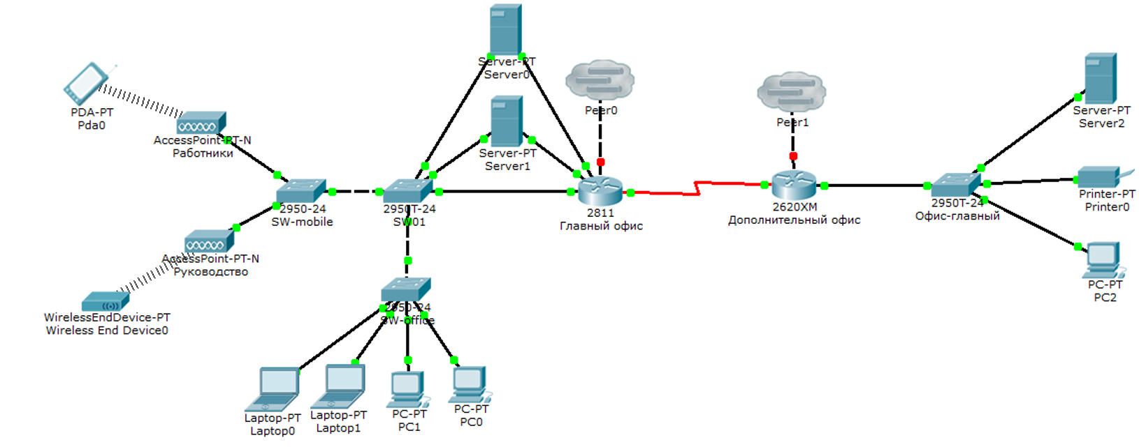
Рисунок 1. Пример конфигурации модернизированной сети
2. Для Вашей организации выделена сеть 10.N.0.0/16, где N – Ваш номер по списку в журнале преподавателя. Определите параметры следующих подсетей Вашей организации:
a. Сеть Главного офиса (ноутбуки, серверы, точки доступа, рабочие станции, один порт маршрутизатора);
b. Сеть серверов Главного офиса (серверы, коммутатор маршрутизатора);
c. Сеть маршрутизаторов (последовательные интерфейса) предприятия;
d. Сеть дополнительного офиса (сервер, принтер, рабочая станция порт маршрутизатора).
3. Сконфигурируйте ноутбуки, рабочие станции и серверы главного офиса согласно выбранной схеме подсетей. Убедитесь, что настройки верны (компьютеры имею связь друг с другом). Проверьте таблицы физических адресов на коммутаторах и маршрутизаторе офиса. Во всех ли таблицах одинаковые записи? Поясните результат.
4. Сконфигурируйте сетевые узлы дополнительного офиса. Проверьте, что они имеют связь друг с другом.
5. Сконфигурируйте сеть между коммутаторами офисов. Появилась ли связь между узлами сети дополнительного офиса и главного офиса? Поясните результат.
6. Настройте маршрутизацию между офисами так, чтобы все сетевые узлы могли друг другу
передавать информацию.
7. Пригласите двух коллег из своей группы и соедините три Ваши сети в единую сеть. Все
устройства должны иметь связь друг с другом.
8. На маршрутизаторе главного офиса посмотрите содержимое таблиц трансляции физических адресов в сетевые (arp) и таблицы физических адресов (mac-address-table). Почему это устройство имеет записи в обеих таблицах (сравните с таблицами маршрутизатора дополнительного офиса)? Почему узлы предприятия не могу передавать данные серверам, используя вторую сеть (которая соединяет серверы и коммутатор внутри маршрутизатора)?

1. Измените конфигурацию сети, собранную в п.2 Лабораторной работы No 1 (пример
измененной сети представлен на рисунке 1):
a. В маршрутизатор головного офиса добавьте модуль, реализующий 16-ти портовый
коммутатор (NM-ESW-161);
b. Интерфейсы FastEthernet 0/1 серверов главного офиса переключите на коммутатор,
включенный в состав маршрутизатора.

А. Был установлен модуль NM-ESW-161 в маршрутизатор головного офиса:
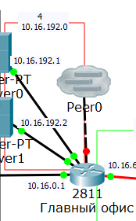
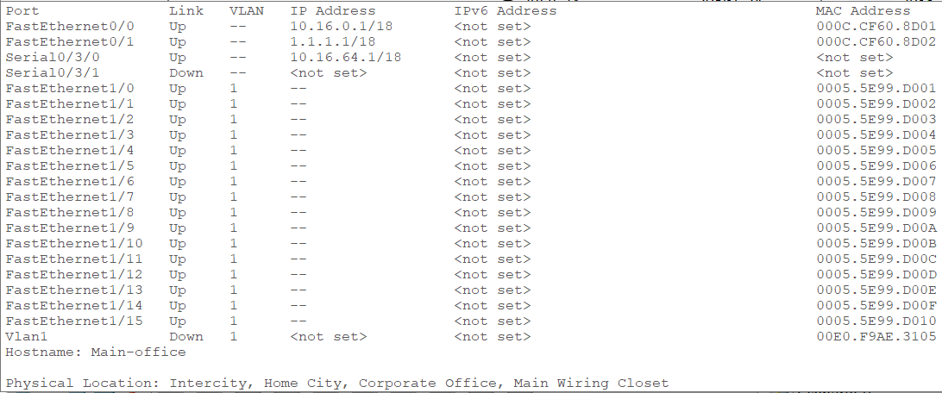
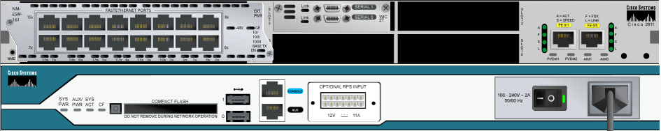Б. Были переключены интерфейсы FastEthernet 0/1 серверов главного офиса на коммутатор, включенный в состав маршрутизатора:
2. Для Вашей организации выделена сеть 10.N.0.0/16, где N – Ваш номер по списку в журнале преподавателя. Определите параметры следующих подсетей Вашей организации:
a.Сеть Главного офиса (ноутбуки, серверы, точки доступа, рабочие станции, один порт маршрутизатора);
b.Сеть серверов Главного офиса (серверы, коммутатор маршрутизатора);
c.Сеть маршрутизаторов (последовательные интерфейса) предприятия;
d.Сеть дополнительного офиса (сервер, принтер, рабочая станция порт маршрутизатора).
2.1. РАЗДЕЛИТЬ ВЫДЕЛЕННЫЙ ДИАПАЗОН АДРЕСОВ НА МИНИМАЛЬНО ВОЗМОЖНЫЕ ПОДСЕТИ
2.2. СЭКОНОМИТЬ ЧАСТНЫЕ АДРЕСА
2.1 Использовать маску /18 для всех подсетей
18 маска была задана преподавателем, для максимального ограничения числа подсетей (до 4)

Address: 10.16.0.0 00001010.00010010.00 000000.00000000
Netmask: 255.255.192.0 = 18 11111111.11111111.11 000000.00000000
Wildcard: 0.0.63.255 00000000.00000000.00 111111.11111111
=>
Network: 10.16.0.0/18 00001010.00010010.00 000000.00000000
HostMin: 10.16.0.1 00001010.00010010.00 000000.00000001
HostMax: 10.16.63.254 00001010.00010010.00 111111.11111110
Broadcast: 10.3.63.255 00001010.00010010.00 111111.11111111
Подсеть | IP и назначение
10.16.0.0/18  10.16.0.1 — 10.16.63.254 | 10.16.0.1 | Левый интерфейс главного офиса
10.16.0.0/18  10.16.0.1 — 10.16.63.254 | 10.16.0.2 | Левый интерфейс Server0
10.16.0.0/18  10.16.0.1 — 10.16.63.254 | 10.16.0.3 | Левый интерфейс Server1
10.16.0.0/18  10.16.0.1 — 10.16.63.254 | 10.16.0.4 | Laptop0
10.16.0.0/18  10.16.0.1 — 10.16.63.254 | 10.16.0.5 | Laptop1
10.16.0.0/18  10.16.0.1 — 10.16.63.254 | 10.16.0.6 | PC1
10.16.0.0/18  10.16.0.1 — 10.16.63.254 | 10.16.0.7 | PC0
10.16.0.0/18  10.16.0.1 — 10.16.63.254 | 10.16.0.8 | Smartphone0
10.16.0.0/18  10.16.0.1 — 10.16.63.254 | 10.16.0.9 | Wireless End Device0
10.16.64.0/18  10.16.64.1 — 10.16.127.254 | 10.16.64.1 | Правый интерфейс главного офиса
10.16.64.0/18  10.16.64.1 — 10.16.127.254 | 10.16.64.2 | Левый интерфейс дополнительного офиса
10.16.128.0/18  10.16.128.1 — 10.16.191.254 | 10.16.128.1 | Server2
10.16.128.0/18  10.16.128.1 — 10.16.191.254 | 10.16.128.2 | Printer0
10.16.128.0/18  10.16.128.1 — 10.16.191.254 | 10.16.128.3 | PC2
10.16.128.0/18  10.16.128.1 — 10.16.191.254 | 10.16.128.4 | Правый интерфейс дополнительного офиса
10.16.192.0/18  10.16.192.1 — 10.16.255.254 | 10.16.192.1 | Правый интерфейс Server0
10.16.192.0/18  10.16.192.1 — 10.16.255.254 | 10.16.192.2 | Правый интерфейс Server1

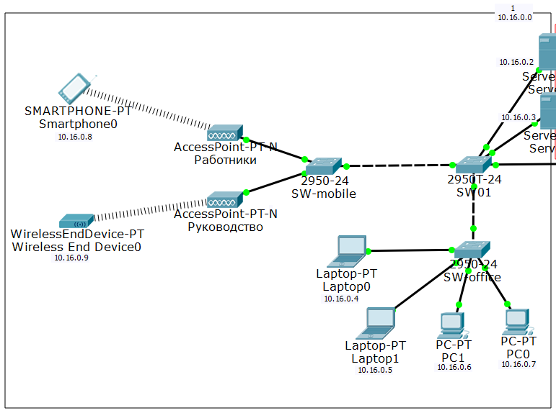
3. Сконфигурируйте ноутбуки, рабочие станции и серверы главного офиса согласно выбранной схеме подсетей. Убедитесь, что настройки верны (компьютеры имею связь друг с другом). Проверьте таблицы физических адресов на коммутаторах и маршрутизаторе офиса. Во всех ли таблицах одинаковые записи? Поясните результат.

Проверка доступности в пределах коммутатора SW-office с узла 10.3.0.4:

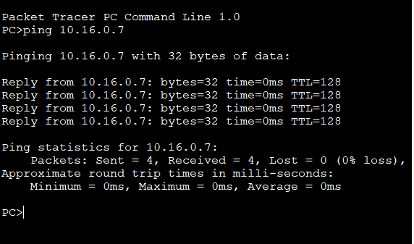

Проверка доступности серверов с узла 10.3.0.5:

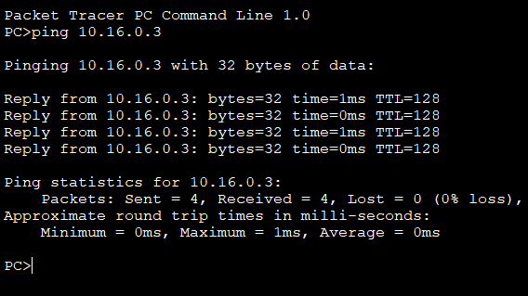
Коммутаторы запоминают физические адреса устройств, которые через них передают информацию (ассоциируя физические адреса с номерами портов). Эти адреса заносятся в специальную таблицу, с помощью которой в дальнейшем при передаче информации принимается решение о том, какой интерфейс выбрать, чтобы она достигла своего получателя. Посмотреть содержимое этой таблицы можно в привилегированном режиме с помощью команды show mac-address-table.
В таблицах физических адресов могут быть одинаковые записи.

Таблица SW01:
Mac Address Table
-------------------------------------------

Vlan Mac Address Type Ports
---- ----------- -------- -----

1 0001.c799.a58b DYNAMIC Fa0/6
1 0005.5e36.ce01 DYNAMIC Fa0/1
1 0009.7c7a.4079 DYNAMIC Fa0/6
1 000c.cf60.8d01 DYNAMIC Fa0/7
1 000c.cfce.1901 DYNAMIC Fa0/6
1 00e0.b075.0a96 DYNAMIC Fa0/3

Таблица SW-office:
Mac Address Table
-------------------------------------------

Vlan Mac Address Type Ports
---- ----------- -------- -----

1 0001.c799.a58b DYNAMIC Fa0/3
1 0060.7041.5a06 DYNAMIC Fa0/1
1 00e0.b075.0a96 DYNAMIC Fa0/1

В таблицах указаны только те физические адреса, которые участвовали в обмене данными через указанные порты.

Так же был указан default gateway на каждом устройстве подсети 10.16.0.1.

Проверив таблицы физических адресов, я обнаружил различия. Они связаны с фактом совершения обмена информацией через данный коммутатор/маршрутизатор. Так же различаются номера портов, связанные с физическими адресами. Так как устройства находятся за разными портами коммутатора.

Таблица заполняется/обновляется при прохождении трафика через устройство.

4. Сконфигурируйте сетевые узлы дополнительного офиса. Проверьте, что они имеют связь друг с другом.
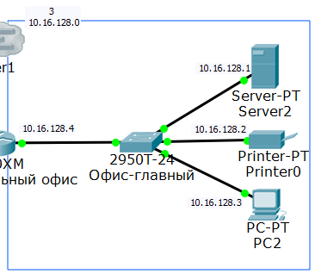
Проверка доступности PC2 с узла 10.16.0.4:

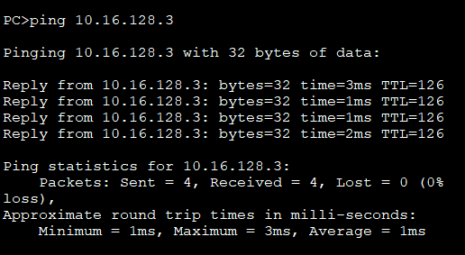
Так же был указан default gateway на каждом устройстве подсети 10.16.128.4

5. Сконфигурируйте сеть между коммутаторами офисов. Появилась ли связь между узлами сети дополнительного офиса и главного офиса? Поясните результат.
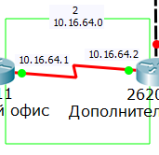
Связь между узлами офисов не появилась т. к. маршрутизаторы обеспечивают разные коммутируемые среды, а маршрутизация ещё не настроена.
Подсети изолированы друг от друга.

6. Настройте маршрутизацию между офисами так, чтобы все сетевые узлы могли друг другу
передавать информацию.
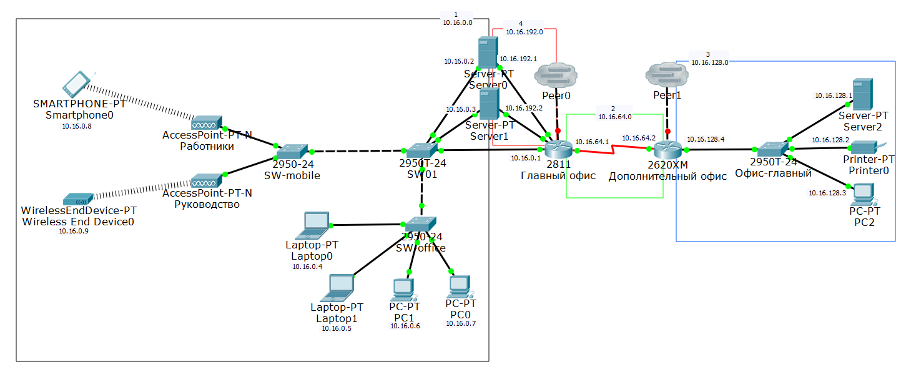
Для передачи пакетов через маршрутизаторы необходимы маршруты. Маршруты могут генерироваться автоматически с использованием протоколов динамической маршрутизации (EIGRP, IS-IS, RIP, OSPF, BGP) так и прописаны статически.

Для статической маршрутизации были прописаны маршруты:
На маршрутизаторе главного офиса:
ip route 10.16.128.0 255.255.192.0 10.16.64.2

На маршрутизаторе дополнительного офиса:
ip route 10.16.0.0 255.255.192.0 10.16.64.1

При получении пакета для сети 10.16.128.0/18 главный офис должен передать пакет следующему узлу (в данном случае 10.16.64.2).

При получении пакета для сети 10.16.0.0/18 роутер дополнительный офис должен передать пакет следующему узлу (в данном случае 10.16.64.1).

7. Пригласите двух коллег из своей группы и соедините три Ваши сети в единую сеть. Все
устройства должны иметь связь друг с другом.

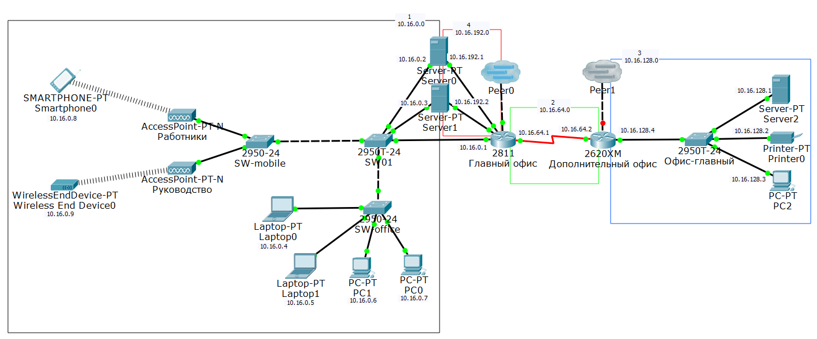
Статические маршруты 10.16.0.0/16 => 10.5.0.0/16
Главный офис
ip route 10.5.0.0 255.255.0.0 1.1.1.2

Дополнительный офис
ip route 10.5.0.0 255.255.0.0 10.16.64.1

8. На маршрутизаторе главного офиса посмотрите содержимое таблиц трансляции физических адресов в сетевые (arp) и таблицы физических адресов (mac-address-table). Почему это устройство имеет записи в обеих таблицах (сравните с таблицами маршрутизатора дополнительного офиса)? Почему узлы предприятия не могу передавать данные серверам, используя вторую сеть (которая соединяет серверы и коммутатор внутри маршрутизатора)?

Главный офис:
#show arp
Protocol Address Age (min) Hardware Addr Type Interface
Internet 10.16.0.1 - 000C.CF60.8D01 ARPA FastEthernet0/0
Internet 10.16.0.4 20 0009.7C7A.4079 ARPA FastEthernet0/0

#show mac-address-table
Mac Address Table
-------------------------------------------
Vlan Mac Address Type Ports
---- ----------- -------- -----
Вывод: В главном офисе есть обе таблицы, потому что маршрутизатор имеет встроенный коммутатор. Mac-address-table относится к встроенному коммутатору.

Дополнительный офис:
#show arp
Protocol Address Age (min) Hardware Addr Type Interface
Internet 10.16.128.3 24 000D.BD9C.969B ARPA FastEthernet1/0
Internet 10.16.128.4 - 00D0.BC6B.EC01 ARPA FastEthernet1/0

#show mac-address-table
^
% Invalid input detected at '^' marker.

Нет встроенного коммутатора в маршрутизаторе.

Узлы предприятия не могу передавать данные серверам, используя вторую сеть, потому что из-за того, что сервера напрямую подключены в встроенному коммутатору, то мы не можем настроить default gateway, так как пока не имеем доступ к встроенному коммутатору.

1. В чем суть технологии коммутации пакетов? Что такое маршрут?

Способ динамического распределения ресурсов сети связи за счёт передачи и коммутации информации в виде частей небольшого размера (пакетов), которые передаются по сети в общем случае независимо друг от друга (дейтаграммы), либо последовательно друг за другом по виртуальным соединениям. Узел-приёмник из пакетов собирает сообщение. В таких сетях по одной физической линии связи могут обмениваться данными много узлов.
Запись, определяющая направление пакета вне одного сегмента сети (широковещательного домена).

2. Что такое физический и сетевой адрес? Чем они отличаются друг от друга?
Физический (mac) уникальный идентификатор устройства, заданный вендором. Участвует только для передачи информации в пределах одного сегмента сети.
Сетевой (ip) уникальный адрес в сети. Используется для межсетевого взаимодействия. Например уровнями модели OSI (2й и 3й)

3. Физический адрес. Форма записи. Структура.
12 байтное число
HH-HH-HH-HH-HH-HH
HH:HH:HH:HH:HH:HH
HHHH.HHHH.HHHH
Первые 6 байт — идентификатор вендора.
Последние 6 байт — идентификатор самого устройства.

4. Работа с физическими адресами в сетевых устройствах.
Физический адрес устройства можно получить по ip адресу, отправив широковещательный ARP запрос. Для передачи в другие канальные среды mac назначения меняется на mac маршрутизатора (default gateway).
ARP таблица хранит записи физических адресов всех известных устройств.

5. Сетевой адрес IP версии 4. Двоично-десятичная форма записи.
Число 4 байта.
Число 4 байта разделенное побайтно точками.

6. Формирование подсетей. Макса. Определение адреса сети и номера узла.
Подсеть определяется наложением маски на ip. Для получения адреса подсети применяется операция конъюнкции ip с маской. Для получения номера узла — конъюнкции ip и обратной маски. Маска применяется для определения границ сегмента.

7. Протокол управления соединениями (ICMP). Примеры использования
Сетевой протокол, входящий в стек протоколов TCP/IP. В основном ICMP используется для передачи сообщений об ошибках и других исключительных ситуациях, возникших при передаче данных, например, запрашиваемая услуга недоступна, или хост, или маршрутизатор не отвечают. Также на ICMP возлагаются некоторые сервисные функции. Например, ping.

